國立大里高級中學 101學年度 第一學期 高二期末考數學科試題 出題教師：陳育如
班級： 二 年 ______班 座號： 姓名： 試題共3頁
1、2題為多選題，錯一個得一半，錯2個以上不給分
答對題數 | 1 | 2 | 3 | 4 | 5 | 6 | 7 | 8 | 9 | 10 | 11 | 12 | 13 | 14 | 15 | 16 | 17
得 分 | 6 | 12 | 18 | 24 | 30 | 36 | 42 | 48 | 54 | 60 | 66 | 72 | 78 | 84 | 90 | 95 | 100

（ ）1.下列哪些向量是直線 L：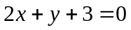 的一個法向量？ (Ａ)（2，1） (Ｂ)（，2） (Ｃ)（2，－4） (Ｄ)（－6，－3） (Ｅ)（1，）。

（ ）2.若實數a﹑b﹑c﹑d使得聯立方程組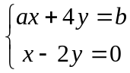 有解﹐且聯立方程組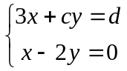 無解﹐則下列哪些選項一定正確﹖ (Ａ)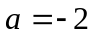 (Ｂ)c = − 6 (Ｃ)b = 0 (Ｄ)d ≠ 0 (Ｅ)聯立方程組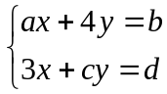 無解

3. 求解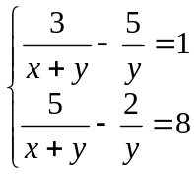，則(x,y)= 。

4.已知(x,y)為下圖中多邊形區域（含邊界）中的點﹐求x + 3y的最小值為 。
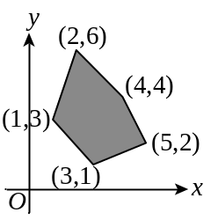

5.設圓C通過O（0，0），A（－2，0），B（0，4），試求圓C的圓心座標為 。

6.已知行列式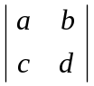＝5，試求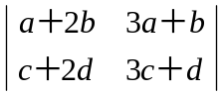= 。

7.坐標平面上三點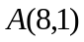﹐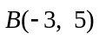﹐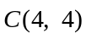﹐求△中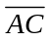邊上的高為 。

8. P（x，y）為圓（x＋3）²＋（y－2）²＝4 上一點，求（x－1）²＋（y＋1）² 之最小值為 。

9.已知兩向量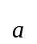﹐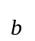滿足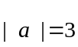﹐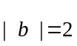﹐且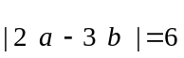﹐求與所張的平行四邊形面積為 。

10.坐標平面上，圓C：x²＋y²＋2x＋4y－31＝0，P為圓C上的點，則P到直線L：3x＋4y－4＝0之距離為正整數者共有
個。

國立大里高級中學 101學年度 第一學期 高二期末考數學科試題
班級： 二 年 ______班 座號：___ __ 姓名： 試題共3頁
11.已知下圖為二元一次聯立不等式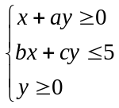的解區域﹐求a+b+c= 。
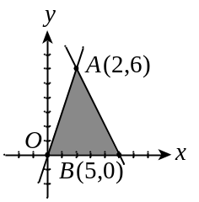
12.若直線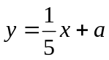是圓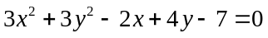的切線﹐且切點為(b,1)﹐試求(a,b)= 。

13. 已知一個線性規劃問題的可行解區域為四邊形ABCD 及其內部， 其中A(2,0) ,B(10,4) , C(4,12) ,D(0,6) 為坐標平面上的四個點。若目標函數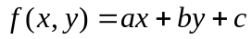（a,b,c為實數）在四邊形ABCD 的邊界上一點(8,3) 有最大值24，則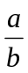= 。

14. 若O為平面坐標上的原點，且A(1,0) , B(1,3) , C(4,12) , D(4,0)，則區域與四邊形ABCD 重疊部分的面積為 。

15.坐標平面上﹐三直線L₁﹕3x − 4y − 6= 0﹐L₂﹕4x + 3y − 8 = 0﹐L₃﹕x + 10 = 0圍成一個三角形﹐求三角形的內切圓方程式為 。

16.設R代表坐標平面上由下列兩個不等式所定義的區域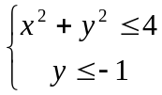﹐若函數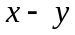在區域R上的最大值為M，最小值為m，則M+m= 。

17.某工廠用三種原料甲、乙、丙製造出兩種成品 A，B；已知每噸的A，需要用甲12噸、乙8噸、丙6噸，可得利潤4萬元；每噸的B，需要用甲8噸、乙12噸、丙8噸，可得利潤8萬元，若今購入原料甲、乙、丙各為120噸，問應如何生產A，B兩種成品，才可獲得最大利潤 萬元。

國立大里高中 101學年度 第一學期 高二期末考數學科試題
班級： 二 年 ______班 座號：___ _ 姓名：

1、2題為多選題，錯一個得一半，錯2個以上不給分
答對題數 | 1 | 2 | 3 | 4 | 5 | 6 | 7 | 8 | 9 | 10 | 11 | 12 | 13 | 14 | 15 | 16 | 17
得 分 | 6 | 12 | 18 | 24 | 30 | 36 | 42 | 48 | 54 | 60 | 66 | 72 | 78 | 84 | 90 | 95 | 100

1 | 2 | 3 | 4 | 5
6 | 7 | 8 | 9 | 10
11 | 12 | 13 | 14 | 15
16 | 17

國立大里高中 101學年度 第一學期 高二期末考數學科試題
班級： 二 年 ______班 座號：___ _ 姓名：

1、2題為多選題，錯一個得一半，錯2個以上不給分
答對題數 | 1 | 2 | 3 | 4 | 5 | 6 | 7 | 8 | 9 | 10 | 11 | 12 | 13 | 14 | 15 | 16 | 17
得 分 | 6 | 12 | 18 | 24 | 30 | 36 | 42 | 48 | 54 | 60 | 66 | 72 | 78 | 84 | 90 | 95 | 100

1 | 2 | 3 | 4 | 5
ADE | BD | 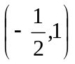 | 6 | （－1，2）
6 | 7 | 8 | 9 | 10
－25 | 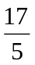 | 9 | 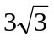 | 22
11 | 12 | 13 | 14 | 15
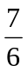 | (1,0) | － | 15 | 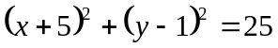
16 | 17
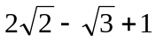 | 80

